Предмет | География
Ф.И.О. учителя | Ахмин Л. С.
Дата | 23 ноября 2020 г.
Раздел | 3. Физическая география 3.2 Атмосфера
Тема урока | Погода и метеорологические элементы
Цели обучения | 7.3.2.5 - с применением метеорологических приборов измеряет и фиксирует отдельные метеорологические элементы: температура, давление, ветер, облачность, осадки, влажность  7.3.2.6 - на основе местного компонента составляет графические синоптические материалы на основе показателей отдельных метеорологических элементов: температура, давление, ветер, облачность, осадки, влажность
Цели урока | Все смогут:  -измерять и фиксировать отдельные метеорологические элементы: температура, давление, ветер, облачность, осадки, влажность  -составлять графические синоптические материалы  Большинство:  -объяснять причинно-следственные связи метеорологических элементов  -анализировать синоптические карты  Некоторые:  -доказывать важность изучения метеорологических элементов
Критерии оценивания | -измеряет и фиксирует метеорологические элементы  -составляет графические синоптические материалы  -объясняет причинно-следственные связи метеорологических элементов  - доказывает важность изучения метеорологических элементов

Порядок действий | Ресурсы, учебник | Выполнение
Ответь | 1.Ответьте на тонкие и толстые вопросы (индивидуально)  . | Написать ответы в тетради
  Дескриптор
  Ответ на 2 тонких вопроса | 1 б.
  Ответ на 2 толстых вопроса | 1 б.
  Всего | 2 б.
Выполни | Задание 1.Для тех, у кого нечётный номер в Күнделік  Постройте график изменения температуры воздуха в течение месяца в г. Лондон.  Определите самую высокую, самую низкую температуру за месяц, отметьте их на графике.  Посчитайте среднюю температуру за месяц и проведите линию средней температуры на графике.  Сравните со средней температурой в октябре за последние 10 лет из статьи в Википедии – «Климат Лондона» (https://clck.ru/S4ExP)  Задание 2. Для тех, у кого нечётный номер в Күнделік  1.По календарю погоды определите значение и дату самого высокого атмосферного давления.  2. По календарю погоды определите значение и дату самого низкого атмосферного давления.  3.В чём причина высокого и низкого атмосферного давления?  Задание 3  По данным календаря погоды Лондона постройте диаграмму ветров. Как она строится рассказано тут: https://www.youtube.com/watch?v=41DgzmOenAQ  Задание 4  Напишите определение: Атмосферные осадки –  Используя диаграмму количества осадков в Лондоне, определите:  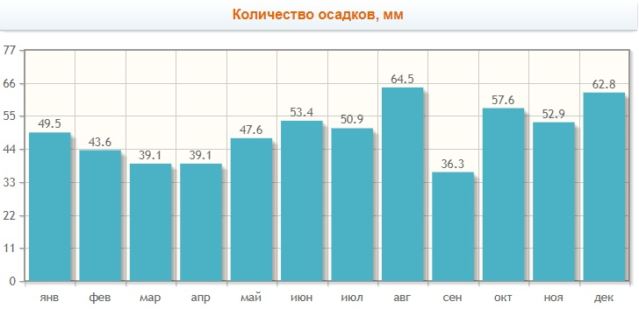  Задание 5  Сделайте вывод о том, в чём состоит важность изучения метеорологических элементов погоды для человека? 1 б. | На тетрадном листе начертить оси Х (числа месяца от 1 до 31) и Y (температура). Полученные при пересечении значений точки соединить линией чтобы получился график.  По найденному значению средней температуры за месяц проведите линию средней температуры параллельно оси Х.  Запись значений и причин в тетрадь  На листе в клетку начертить оси Х (Запад-Восток) и Y (Север-Юг), а также дополнительные оси: СВ, ЮВ, ЮЗ, СЗ. Считаете, сколько дней повторялся каждый ветер, и отмечаете это количество на осях. Соединяете точки и получите диаграмму ветров!  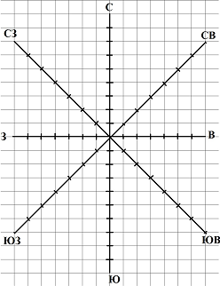
  Дескриптор
  Правильность построения графика | 0,5 б.
  Определение самой низкой и самой высокой темп и их дат в месяце | 0,5 б.
  Определение среднемесячной температуры | 0,5 б.
  Сравнение со средней температурой за 10 лет | 0,5 б.
  Всего | 2 б.
  Дескриптор
  Значение и дата самого высокого атмосферного давления | 0,5 б.
  Значение и дата самого низкого атмосферного давления | 0,5 б.
  Названы причины высокого и низкого атмосферного давления | 0,5 б.
  Всего | 1,5 б.
  Дескриптор
  Правильность построения диаграммы | 0,5 б.
  Написан вывод о направлении преобладающего ветра | 0,5 б.
  Диаграмма раскрашена и сделана красиво | 0,5 б.
  Всего | 1,5 б.
  Самый дождливый месяц и количество осадков, мм | 0,5 б.
  Самый сухой месяц и количество осадков, мм | 0,5 б.
  Определите количество осадков по сезонам:
  Весна, лето | 0,25 б.
  Осень, зима | 0,25 б.
  Общее количество и вывод о самом влажном сезоне | 0,5 б.
  Всего | 2 б.
Рефлексия | 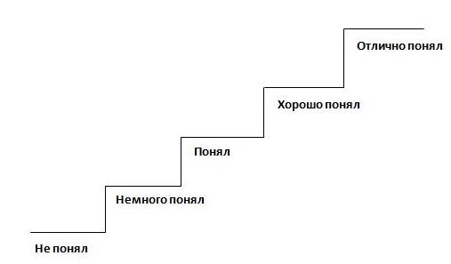 | Нарисуйте своё положение на лестнице понимания
Домашнее задание | Напишите названия приборов, измеряющих характеристики метеорологических элементов и дайте их краткое описание (как ими измеряют?) | Письменный ответ (можно в виде таблицы)

